## Révisions

|  |  |  |  |  |  |
| --- | --- | --- | --- | --- | --- |
| **Date de version** | **Version** | **Section et titre** | **N° page** | **Résumé des changements** | **Auteurs** |
| 06/03/2017 | 1.0 | Tous | Tous | Document initial | Sylla Mohamed  Baweu D. Marcel  Tchokonte Martin |
|  |  |  |  |  |  |
|  |  |  |  |  |  |
|  |  |  |  |  |  |

# Modèle de classes métier

## Diagramme de classe

# Architecture de la couche métier

Nous allons décrire le paquetage concernant le "Vérificateur de blocs ".

## Vérificateur de bloc

Le paquetage Vérificateur de bloc possède comme classe auxiliaire la classe Bloc. Cette dernière appartient au paquetage ??? .

Le design pattern montre l'ensemble des fonctionnalités couvertes par le vérificateur de blocs.

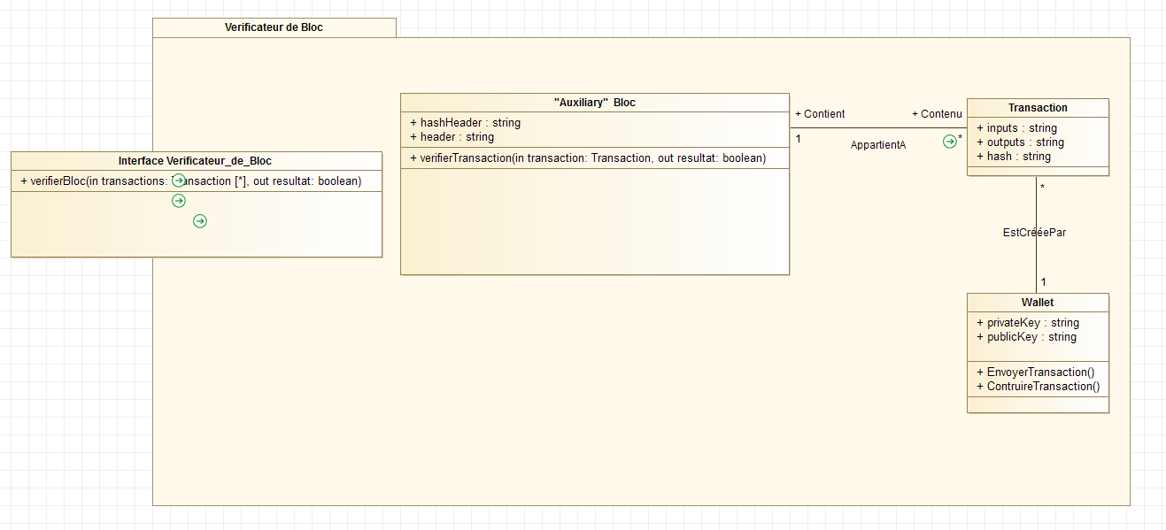

## Les cas d'utilisation lié à la vérification d'un bloc

**Nom :** Système de vérification de bloc.

**Description**:

**Acteurs** :

* Un bloc ....
* Une transaction ...
* Un compte ...

|  |  |  |  |
| --- | --- | --- | --- |
| Étape | Action | Acteur | Résultat / Commentaire |
|  |  |  |  |
|  |  |  |  |
|  |  |  |  |
|  |  |  |  |